1、课程名称：this关键字

2、知识点

2.1、上次课程的主要知识点
String类的各个常用方法。

2.2、本次预计讲解的知识点
this关键字如何实现属性、方法的调用，以及对象本身的描述。

3、具体内容（★★★★★）
this首先明确是一个灵活的关键字，他不会明确的表示出任何一个固定的概念。例如：写一个int永远都知道这是一个整型。

3.1、利用this调用本类属性
类之中有许多成员，那么在大部分情况下，类里面是直接进行成员的调用，但是很多时候为了能够更加清楚的描述出调用的是本类属性，所以调用属性时，可以采用“this.属性”的方式。
下面通过一个简短的程序来观察一下this.属性的意义。
范例：观察有问题的代码
class Person {
private String name ;
private int age ;
public Person(String name,int age) {
name = name ;
age = age ;
}
public String getInfo() {
return "姓名：" + name + "，年龄：" + age ;
}
}
public class TestDemo {
public static void main(String args[]) {
Person per = new Person("张三",20) ;
System.out.println(per.getInfo()) ;
}
}
这个代码在构造方法上的参数很明确是要做什么，就是为了name和age属性赋值。
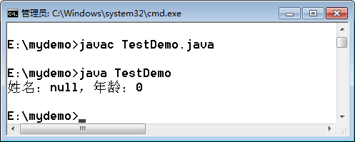
造成此类原因是在于程序也存在有“就近取用”的原则，以“{}”为界定范围，如果在此范围内存在有指定的变量名称就直接调用，如果没有，则会去调用类中的相应的属性。
那么当参数与属性名称相同的时候，就会出现混淆的概念，那么就需要用户自己手工的明确指出调用的是属性还是方法中的参数，如果是属性则使用“this.属性”进行调用。
class Person {
private String name ;
private int age ;
public Person(String name,int age) {
this.name = name ;
this.age = age ;
}
public String getInfo() {
return "姓名：" + this.name + "，年龄：" + this.age ;
}
}
public class TestDemo {
public static void main(String args[]) {
Person per = new Person("张三",20) ;
System.out.println(per.getInfo()) ;
}
}
在以后类中调用本类属性的时候必须严格按照“this.属性”的形式调用。

3.2、利用this调用方法
在一个类中方法实际上存在有两类：普通方法、构造方法，而this调用本类方法的时候两类形式的方法都可以调用，但是语法是不同的。
1、 调用本类的其他方法：this.方法()。
在一个类中可能会存在许多种方法，那么这些方法之间可以直接进行调用。
class Person {
private String name ;
private int age ;
public Person(String name,int age) {
this.name = name ;
this.age = age ;
}
public String getInfo() {
this.print() ; // 调用本类方法，而不写this也一样的结果
return "姓名：" + this.name + "，年龄：" + this.age ;
}
public void print() {
System.out.println("***********************************") ;
}
}
public class TestDemo {
public static void main(String args[]) {
Person per = new Person("张三",20) ;
System.out.println(per.getInfo()) ;
}
}
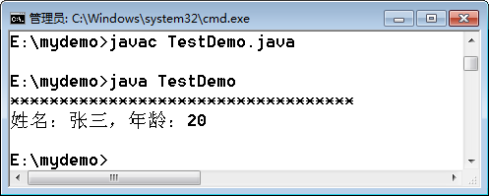
2、 调用本类其他构造：this()。
一个类中是可以存在有构造方法的，而且构造方法可以进行重载，并且构造方法只在实例化对象的时候调用一次。如果说现在有这样一种要求：一个Person类中要求提供有三个构造方法，但是不管调用那种构造方法，都要求执行一行语句“新的Person类对象实例化了”（假设这行语句相当于50行代码）。
范例：原始实现形式
class Person {
private String name ;
private int age ;
public Person() {
System.out.println("【相当于50行代码】一个新的Person类实例化对象产生。") ;
}
public Person(String name) {
System.out.println("【相当于50行代码】一个新的Person类实例化对象产生。") ;
this.name = name ;
}
public Person(String name,int age) {
System.out.println("【相当于50行代码】一个新的Person类实例化对象产生。") ;
this.name = name ;
this.age = age ;
}
}
public class TestDemo {
public static void main(String args[]) {
Person per = new Person("张三",20) ;
}
}
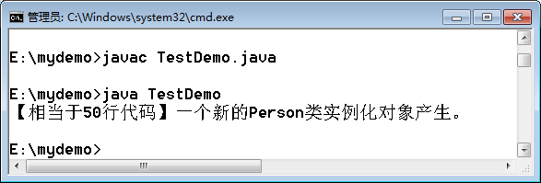
首先程序设计的第一个原则：避免重复代码。按照这个原则来讲，以上的代码实际上并不符合于开发要求。那么在这种情况下就可以依靠this()的形式完成调用。
class Person {
private String name ;
private int age ;
public Person() {
System.out.println("【相当于50行代码】一个新的Person类实例化对象产生。") ;
}
public Person(String name) {
this() ; // 调用本类无参构造
this.name = name ;
}
public Person(String name,int age) {
this(name) ; // 调用本类单参构造
this.age = age ;
}
}
public class TestDemo {
public static void main(String args[]) {
Person per = new Person("张三",10) ;
}
}
通过执行可以发现，此时的确已经利用了“this()”实现了类中构造方法的调用执行，但是在整个程序里面实际上对于“this()”的语法是有限制的：该语句只能够放在构造方法的首行。
但是在使用“this()”调用本类其他构造方法的时候，应该避免循环的形式出现，留给出口。
范例：错误的代码
class Person {
private String name ;
private int age ;
public Person() {
this("",10) ; // 构造方法首行
System.out.println("【相当于50行代码】一个新的Person类实例化对象产生。") ;
}
public Person(String name) {
this() ; // 调用本类无参构造
this.name = name ;
}
public Person(String name,int age) {
this(name) ; // 调用本类单参构造
this.age = age ;
}
}
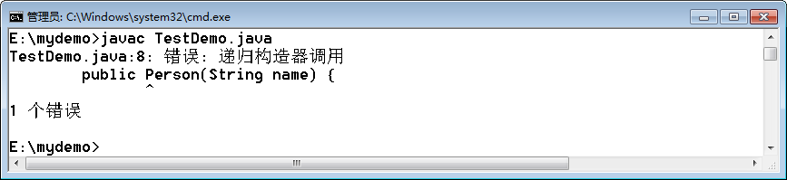
为了更方便的理解构造方法互调用的意义所在，下面通过一个具体的实例来进行说明。
开发要求：现在要求定义有一个雇员的信息类，在此类中提供有如下四个属性：姓名、职位、部门、工资。除了这四个属性之外还要求提供有四个构造方法：
· 无参构造：要求姓名为无名氏、职位为待定、部门为后勤部、工资为0.0；
· 单参构造（姓名）：职位为办事员，部门为技术部，工资为700.0；
· 双参构造（姓名、部门）：职位为工程师、工资为3000.0；
· 四参构造。
那么下面将针对于此程序给出两种代码的实现形式。
第一种实现：传统实现
class Emp {
private String name ;
private String job ;
private String dept ;
private double sal ;
public Emp() {
this.name = "无名氏" ;
this.job = "待定" ;
this.dept = "后勤部" ;
this.sal = 0.0 ;
}
public Emp(String name) {
this.name = name ;
this.job = "办事员" ;
this.dept = "技术部" ;
this.sal = 700.0 ;
}
public Emp(String name,String dept) {
this.name = name ;
this.dept = dept ;
this.job = "工程师" ;
this.sal = 3000.0 ;
}
public Emp(String name,String job,String dept,double sal) {
this.name = name ;
this.job = job ;
this.dept = dept ;
this.sal = sal ;
}
public String getInfo() {
return "姓名：" + this.name + "，职位：" + this.job + "，部门：" + this.dept + "，工资：" + this.sal ;
}
}
public class TestDemo {
public static void main(String args[]) {
Emp emp = new Emp() ;
System.out.println(emp.getInfo()) ;
}
}
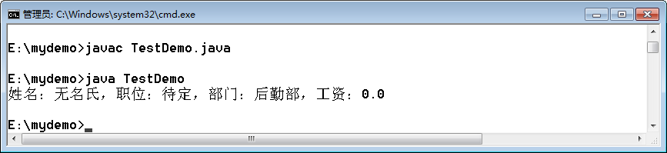
第二种：利用this改进
class Emp {
private String name ;
private String job ;
private String dept ;
private double sal ;
public Emp() {
this("无名氏" ,"待定", "后勤部",0.0) ;
}
public Emp(String name) {
this(name,"办事员","技术部",700.0) ;
}
public Emp(String name,String dept) {
this(name,"工程师",dept,3000.0) ;
}
public Emp(String name,String job,String dept,double sal) {
this.name = name ;
this.job = job ;
this.dept = dept ;
this.sal = sal ;
}
public String getInfo() {
return "姓名：" + this.name + "，职位：" + this.job + "，部门：" + this.dept + "，工资：" + this.sal ;
}
}
public class TestDemo {
public static void main(String args[]) {
Emp emp = new Emp() ;
System.out.println(emp.getInfo()) ;
}
}
此时已经明显的消除了出现的重复代码，所以这样的设计是比较合理的设计。

3.3、this表示当前对象（理解）
在一个类中肯定可以生成若干个对象，那么每一个对象都一定可以调用类中的方法。那么在类中实际上很难去描述具体的那一个对象。所以为了能够清晰的区分出当前正在操作类中的方法是那一个，那么就可以通过this直接完成。
范例：观察程序
class Person {
}
public class TestDemo {
public static void main(String args[]) {
Person perA = new Person() ;
System.out.println("TestDemo类中的对象输出：" + perA) ;
System.out.println("=============================================") ;
Person perB = new Person() ;
System.out.println("TestDemo类中的对象输出：" + perB) ;
}
}
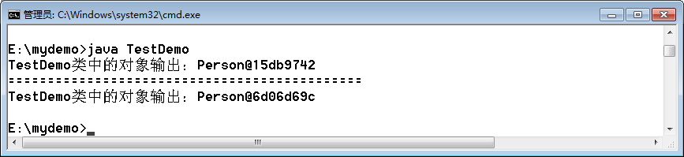
因为使用了关键字new，一定会开辟新的堆内存空间，所以对象的编码是不可能一样的。
范例：观察this
class Person {
public void print() {
System.out.println("Person类的输出，this = " + this) ;
}
}
public class TestDemo {
public static void main(String args[]) {
Person perA = new Person() ;
System.out.println("TestDemo类中的对象输出：" + perA) ;
perA.print() ;
System.out.println("=============================================") ;
Person perB = new Person() ;
System.out.println("TestDemo类中的对象输出：" + perB) ;
perB.print() ;
}
}
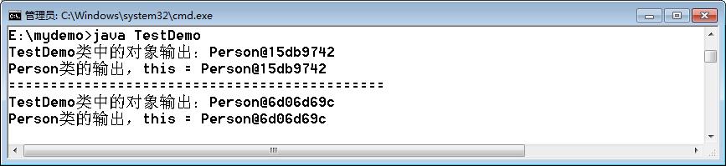
如果现在是由perA对象调用print()方法的时候，this = perA；
如果现在是由perB对象调用print()方法的时候，this = perB；
可以发现this的对象引用是会随着调用类方法对象的不同而有所不同，属于一个相对性的概念。

那么可以进一步思考，在之前写过“this.属性”，那么这个实际上就表示的是当前对象中的属性。

范例：观察一个思考题（可以暂时不会）
class A {
public A() { // 2、执行A类的无参构造方法
// 此时this出现在A类，所以为A类的当前对象
// 此方法是由x对象实例化的时候调用的，所以this = x；
B b = new B(this) ; // 3、实例化B类对象，
b.get() ; // 6、调用B类中的get()方法
}
public void print() { // 8、输出信息
System.out.println("Hello World .") ;
}
}
class B {
private A a ;
public B(A a) { // 4、a = x
this.a = a ; // 5、a对象与x对象指向同一块堆内存
}
public void get() {
this.a.print() ; // 7、a = x，x.print()（a.print()）
}
}
public class TestDemo {
public static void main(String args[]) {
A x = new A() ; // 1、实例化A类对象为x，此时调用A的构造方法
}
}
如果有个人兴趣自己去研究一下，这种代码开发中不会出现。

4、总结
以后的开发之中就使用“this.属性”、“this.方法”、“this()”。

